FICHA 16. IDENTIFICANDO EL PÚBLICO OBJETIVO

Complejidad | Baja
Tiempo requerido | 1-2 horas
Material Requerido | Plantilla  Lápices
Competencias que se desarrollan a través de su aplicación | Competencia Funcional. Análisis social  Involucrar a la Comunidad- Construcción de Relaciones y Toma de Decisiones
Procesos de la Innovación en donde puede ser utilizado | Identificación de Problemas y Soluciones  Ideación  Prototipado  Sostenibilidad  Escalado

ACERCA DE ESTA HERRAMIENTA

Esta herramienta está indicada para obtener una visión general de las personas a las que tu iniciativa o proyecto busca atender. También nos puede servir como herramienta de comunicación para mostrar visualmente el público objetivo de nuestra iniciativa.

Es útil porque permite reflexionar e identificar diferentes personas que pueden estar afectadas por tus iniciativas y a las que no habías tomado en cuenta en un principio.

OBJETIVO

La herramienta permite apoyar a todas las personas emprendedoras a identificar qué personas o grupos de personas van a ser sus usuarios/as finales.

PASOS

Para completar esta herramienta, se deben seguir los siguientes pasos:
- Pensar en un grupo determinado y dotarle con un nombre
- Dibujar a la persona o al grupo según su característica principal
- Identificar sus necesidades y cómo pueden ser satisfechas
- Por último, intentar realizar una aproximación al público objetivo, analizando cuándo, con qué frecuencia y cómo se va a interactuar con ello/as.

CONSEJOS

Tener en cuenta los siguientes consejos que se dan para poder obtener un mejor rendimiento en la aplicación de esta herramienta:

- Completar diferentes fichas para cada grupo de usuarios/a que se pueda ir identificando.

- Agregar notas y describir grupos potenciales que puedan estar interesados en el proyecto o beneficiarse de él.

- Pensar en quiénes pueden tener intereses o necesidades que se relacionen con el proyecto o iniciativa.

- Intentar completar todas las secciones de la plantilla ya que ayuda a tener un sentido más concreto de las figuras involucradas.

- Resulta útil agregar los nombres y breves descripciones para cada uno de los grupos beneficiados.

- Compartir impresiones con otras personas que pueden ir desde miembros del equipo hasta miembros de la comunidad

ESQUEMA VISUAL

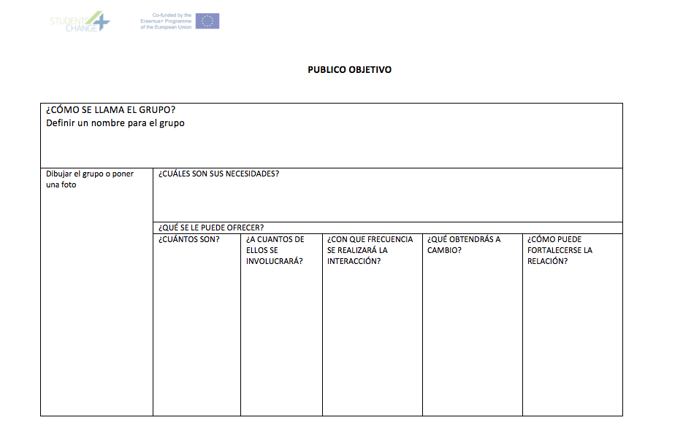

Fuente. Adaptada de NESTA 2013. Desarrollo e Impacto Ya.

Descargable.

REFERENCIAS
NESTA. Desarrollo e Impacto Ya. Herramientas prácticas para impulsar y apoyar la innovación social. DYI. http://es.diytoolkit.org
SIMPACT Project 2016. Social Innovation Business Toolbox. http://www.simpact-project.eu/tools/business.htm

